臺市中西區成功小學107學年度第一學期上放學須知
親愛的家長，您好：
感謝您全力協助學校上、放學交通的規劃，希望本學期能繼續支持學校的相關規定。
新的學年度，因新校舍暫時安置在文賢國中，上放學時段為紓解兩校交通，做了以下規劃：
時段 | 項目 | 時間 | 備註 | 雨天備案
上學 | 上學時間 | 7：30~7：50 | 汽車下車處：正門右側  機車下車處：正門左側 | 依舊在正門上學，記得攜帶雨具。
 | 開放門口 | 正門(側門不開放)
 | 接駁車 | 7：40於西門路三段口站牌發車 | 西門路三段站牌前等候上車
放學 | 放學時間 | 中午時段為12：40  下午時段為4：00 | 機車可停放至籃球場  與活動中心中間空地  處，汽車請停至校  外，記得留意交通規  則。  安親班接送車輛請停  於正門兩側。 | 仍在側門統一放學，孩子會在活動中心的屋簷下等候，請家長自行進來接孩子。
 | 開放門口 | 側門
 | 接駁車 | ◎星期一、二、四、五：  下午4：20發車  ◎星期三：中午12：50發車  放學時間皆統一在學務處前集合 | 西門路三段站牌下車 | 記得攜帶雨具，並請家長於下車處等候。

以上是關於學校的上放學交通規畫的相關事項，並於8/27返校日開始實施，麻煩您陪著孩子一一的細讀，並協助學校的規劃。懇請您能盡力配合，讓孩子有個更安全的學習環境。最後再一次謝謝您的鼎力配合。
祝您~ 闔 家 平 安！ 幸 福 健 康
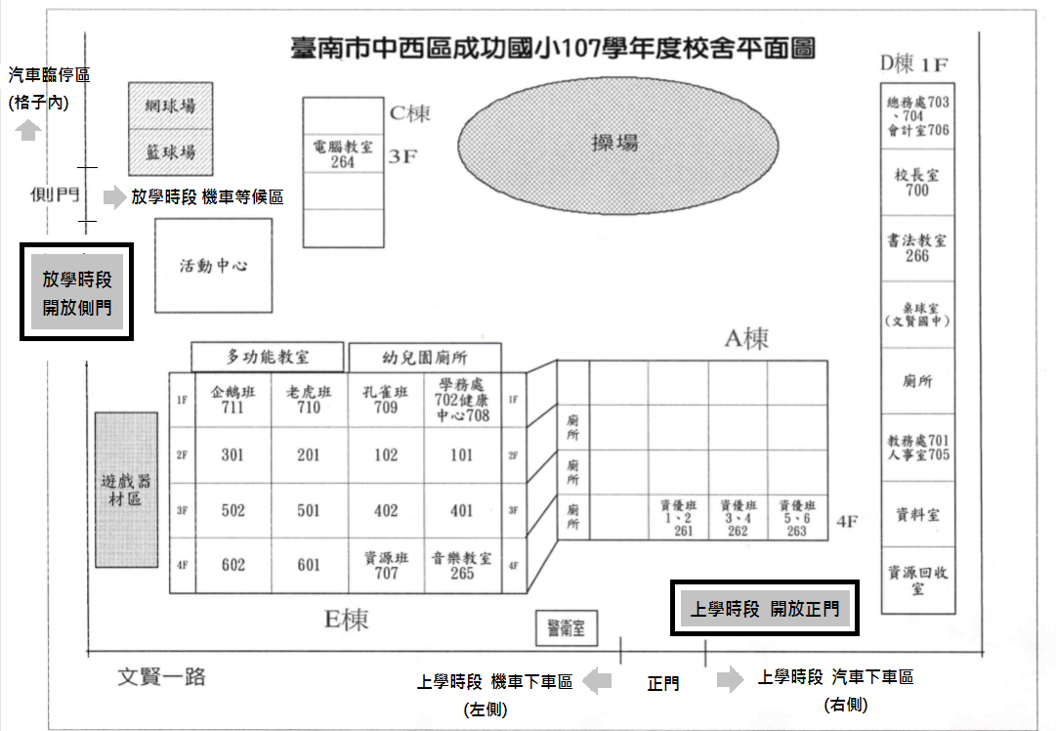
成功國小學務處107.08.03

